**iWeiboiPhone补丁升级文档**

by lololi

本补丁主要增加iWeibo iPhone客户端的后台模块。

**升级步骤:**

1. 解压补丁包
2. 检查升级的文件依赖性（参考后文）
3. 升级中对于新增的文件，直接添加即可；对于改动的文件，要做好原文件的备份，然后对比修改（参考后文）
4. 用后台接口测试工具简单测试所有接口是否部署成功
5. 完毕

**文件依赖性：**

升级前先检查相关依赖文件没做功能性的删减，依赖文件信息如下：

application\Core\Open下所有文件，即开放平台操作模块没作功能性改动；

数据库操作类，没作大的功能性改动；

其他如下：

|  |  |  |
| --- | --- | --- |
| 文件名 | 类名 | 函数名 |
| application\Model\User\Member.php | Model_User_Member | isTrustUser |
| checkUsernameExists |
| checkUserOldPassword |
| onGetCurrentAccessToken |
| onGetBlacklist |
| getUserInfoByUsername |
| getUidByName |
| application\Model\User\  FriendLocal.php | Model_User_FriendLocal | checkFriend |
| followLocalFriend |
| getMyfriend |
| getFolloweeNames |
| application\Model\User\Util.php | Model_User_Util | getInfos |
| getLocalInfo |
| getInfo |
| application\Model\Filter.php | Model_Filter | checkContent |
| application\Model\Blog.php | Model_Blog | getTopicByContent |
| addBlog |
| application\Model\Topic.php | Model_Topic | isMasked |
| application\Model\User\Local.php | Model_User_Local | delCache |
| application\Model\stat.php | Model_Stat | addStat |
| application\Model\Friend.php | Model_Friend | getFriendSrc |
| application\Core\Lib\Base.php | Core_Lib_Base | isVisibleT |
| application\Core\Util\Log.php | Core_Util_Log | httpBossLog |
| application\Core\Comm\Modret.php | Core_Comm_Modret | getMsg |
| application\Core\Config.php | Core_Config | get |
| application\Core\Comm\Validator.php | Core_Comm_Validator | getNumArg |
| checkMbStrLength |

**文件改动：**

升级时需先升级新增文件，后升级改动文件。补丁包的改动文件说明如下，

1. 对于新增文件在检查依赖性后直接添加即可，新增文件列表**：**

客户端控制器模块基类：

application\Core\Controller\MobileAction.php

客户端控制器模块：提供前端访问的接口

application\Controller\Mobile\Customized.php

application\Controller\Mobile\Fav.php

application\Controller\Mobile\Friends.php

application\Controller\Mobile\Pexplore.php

application\Controller\Mobile\Private.php

application\Controller\Mobile\Search.php

application\Controller\Mobile\Statuses.php

application\Controller\Mobile\T.php

application\Controller\Mobile\Timeline.php

application\Controller\Mobile\User.php

客户端后台模块工具函数库:

application\Core\Lib\UtilMobile.php

开发平台接口访问相关类：

application\Core\Open\ClientMobile.php

application\Core\Open\OpentMobile.php

客户端后台用户操作类:

application\Model\User\MemberMobile.php

Emoji表情处理模块

application\Core\Comm\Emoji.php

客户端管理后台模块

application\Controller\Admin\Phone.php

view\default\admin\phone_info.tpl

view\default\admin\phone_theme.tpl

客户端模块常量类

application\Core\Comm\Mobile.php

客户端相关资源文件

resource\css\mobile.css

resource\images\bindfail.png

resource\images\bindok.png

客户端相关模版文件

view\default\mobile\common\style.tpl

view\default\mobile\result.tpl

1. 对于改动的文件，注意做好旧文件的备份，然后讲两者进行对比修改，以下的相关说明能帮助你更好地升级。改动文件列表：

公共应答码文件：

application\Core\Comm\Modret.php, 主要增加一些客户端模块的应答码及其应答信息。

本地数据库业务操作类：

application\Model\Blog.php, 增加函数getLatestBlogIDs, getBoundaryBlogID。

application\Model\Hottopic.php, 增加函数getHotTopicList, getHotTopicsCount。

application\Model\ Recommend.php, 增加函数getHotUserList, getHotUserByIDs,

getHotUsersCount。

Run入口文件：

application/run.php，改动的作用是对于来至手机客户端的请求，不开启Session。

改动前🡪

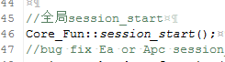 改动后🡪

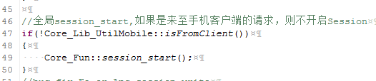

文件上传函数

application\Core\Util\Upload.php 的Core_Util_Upload::upload()函数，改动的作用是为了可以指定上传文件的名字和目录。

**后台接口测试工具：**

工具包共有TestTools.php, ApiTest.php, Util.php, Net.php, Settings.php五个文件，将其部署好。

测试时，修改application\Core\Controller\MobileAction.php， 增加红框中部分，使得浏览器也可以访问.

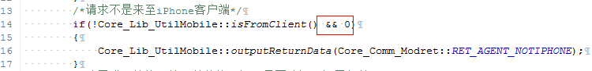

注意：测试完成后，将本文件恢复原样

配置Settings.php文件， 如图：

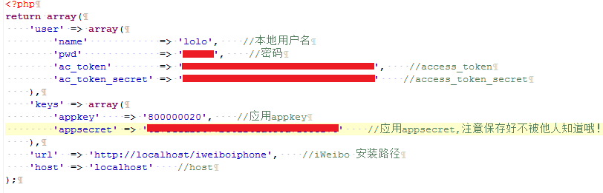

温馨提示，“ac_token”和”ac_token_secret”可以先不填。通过后面测试登录接口private-login，获得两者的值（返回结果中，对应的字段为’oauth_token’， ‘oauth_token_secret’）。

工具访问地址如：

<http://localhost/ApiTest/TestTools.php>

界面介绍如下：

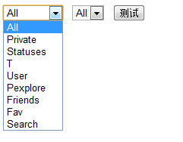

接口名

接口模块

其中all表示测试所有, 但不建议接口模块选all，因为这可能会超过php最大执行时间。

测试示例：

选定接口模块，而接口名选all.



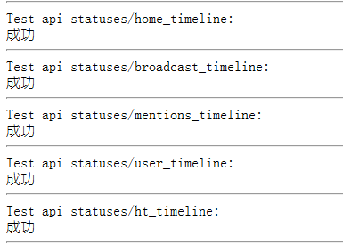

同时选定接口模块和接口名



C:\Users\lololi\Desktop\QQ截图20120312150633.png

其他：

调用接口的参数，可以在ApiTest.php中修改。